Шамдардың түрлері. Шамдардың қорғаныс бұрышы. Шамдардың ПӘК-і.

Шамдардың Жарық техникалық сипаттамалары
- олардың Жарық қисықтары,
- төменгі және жоғарғы жарты шарларға шығарылатын ағындардың арақатынасы,
- пайдалы әсер коэффициенті (люминесцентті лампалары бар шамдар үшін ПӘК шамның температураның жоғарылауына байланысты шамның Жарық қайтарымының төмендеуін ескере отырып көрсетіледі)
- қорғаныс бұрыштары.
Жарықтылық сипаттамалары (жалпы және максималды жарықтылық, жарықтылықтың таралу қисықтары) және күшейту коэффициенті аз қолданылады.
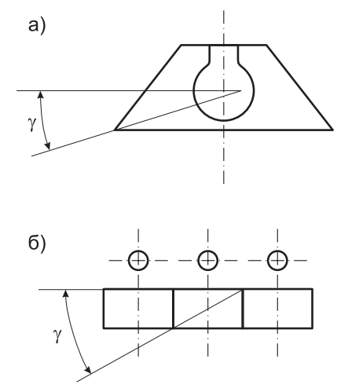
Сурет – 1. Шағылыстырғышпен (а) және экрандаушы тормен (б) жасалатын қорғаныш бұрышы.
Шамдар шамның барлық жарық ағынының төменгі жарты шарға шоғырлануына байланысты келесі кластарға бөлінеді. Шамдар, егер бұл үлес 80% — дан көп болса, тікелей жарық (Н), егер ол 60-80% болса, шашыраңқы жарық (Р) — 40-60%, көбінесе шағылысқан жарық (в) — 20-40% және шағылысқан жарық (О) - 20% - дан аз болса, тікелей жарық (П) класына жатады.
Сондай-ақ, жарық күшінің жеті типтік қисығы болады (сурет. 1): концентрацияланған (К); терең (Г); косинустық (Д); жартылай ширатылған (Л); кең (Ш); біркелкі (М); синустық (С).
Қисықтың түрін анықтайтын негізгі белгі – к_{ф} коэффициенті, яғни шамның максималды жарық күшінің берілген жазықтық үшін арифметикалық ортаға қатынасы.
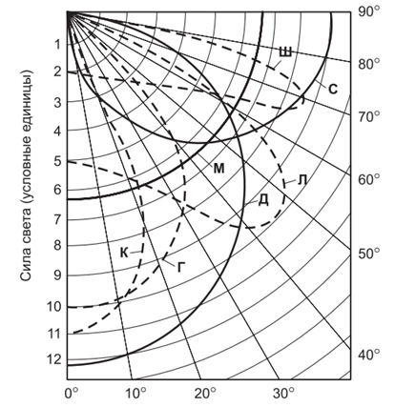
Жарық күші қисығының түрін кез-келген жарты шарға және кез-келген меридиандық жазықтыққа көрсетуге болады. Егер жарты шар және жазықтық көрсетілмесе,онда төменгі жарты шар және дөңгелек симметриялы Жарық тарату, ал Симметрияның екі жазықтығы бар шамдар үшін — көлденең жазықтық.
Бір де бір типтік қисықтың шарттарына сай келмейтін жарық күшінің қисықтары арнайы деп танылады.
Шамдар шаңнан, Судан және жарылыстан қорғау дәрежесі бойынша да жіктеледі.
Әрбір шамшыраққа, арнайы мақсаттағы және көлікке орнатуға арналған шамшырақтардан басқа, шифр (шартты белгі) беріледі.
Шифр құрылымы: 1234—5x6-7-8, мұнда:
1 - жарық көзін білдіретін әріп (Н-Жалпы қолданылатын қыздыру шамдары, Р - ДРЛ типті сынап шамдары, Л - тікелей құбырлы люминесцентті шамдар, и-кварцты галогенді қыздыру шамдары, г-ДРИ типті сынап шамдары, Ж-натрий шамдары, к-ксенон шамдары));
2 - Шамды орнату тәсілін білдіретін әріп (с — аспалы, п — төбелік, Б — қабырғалық, В-кірістірілетін));
3-шамның негізгі мақсатын білдіретін әріп (п-өнеркәсіптік кәсіпорындар үшін, О - қоғамдық ғимараттар үшін, у-сыртқы жарықтандыру үшін, Р-кеніштер мен шахталар үшін, Б-тұрмыстық үй-жайлар үшін);
4-серия нөмірін білдіретін екі таңбалы сан (01-99);
5-шамшырақтағы шамдардың санын білдіретін сан (бір шамшырақты шамшырақтар үшін 1 Саны және " х " белгісі қойылмайды, ал қуаты сызықшадан кейін тікелей көрсетіледі);
6-шамдардың қуатын ваттпен көрсететін сан;
7-модификация нөмірін білдіретін үш таңбалы сан (001-999);
8-Климаттық орындалуды және ГОСТ 15150-69 сәйкес шамдарды орналастыру санатын белгілеу.
Климаттық орындалуы әріптермен көрсетіледі (у-климаты қоңыржай аудандар үшін, т-климаты тропикалық аудандар үшін).
Орналастыру санаты пайдалану кезінде шамдарды орналастыру орнын анықтайды: 1 — ашық ауада; 2 — шатыр астында және басқа да жартылай ашық құрылыстарда; 3 — жабық жылытылмайтын үй — жайларда; 4 — жабық жылытылатын үй-жайларда; 5-ылғалды үй-жайларда.

